**天下无敌4——罕见的查看主力实力的成交量公式( 源码 附图）**

<http://www.55188.com/viewthread.php?tid=3769457&extra=page%3D3%26amp%3Bfilter%3Dtype%26amp%3Btypeid%3D38&page=1>

量:=VOL/((HIGH-LOW)*2-ABS(CLOSE-OPEN));

VOLUME:量,VOLSTICK;

买量:=IF(CLOSE>OPEN,量*(HIGH-LOW),IF(CLOSE<OPEN,量*((HIGH-OPEN)+(CLOSE-LOW)),VOL/2));

卖量:=(IF(CLOSE>OPEN,0-量*((HIGH-CLOSE)+(OPEN-LOW)),IF(CLOSE<OPEN,0-量*(HIGH-LOW),0-VOL/2)))*-1;

总量:=(买量+卖量),VOLSTICK;

净量:=买量-卖量>0;

短量:=量-总量>0;

STICKLINE(买量,0,VOL,0.8,0),COLORRED;

STICKLINE(净量,0,VOL,0.8,0),COLORYELLOW;

STICKLINE(短量,0,VOL,0.8,0),COLORMAGENTA;

拉升净买入黄色:0,COLORYELLOW;吸筹冲顶红色:0,COLORRED;短买量:0,COLORMAGENTA;

如图 庄家实力雄厚 意在长远 典型的长庄大牛

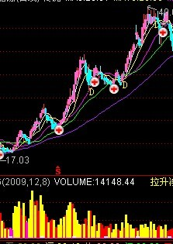

如图 中线庄家的典型  会在大盘点位适当的位置建仓 出货

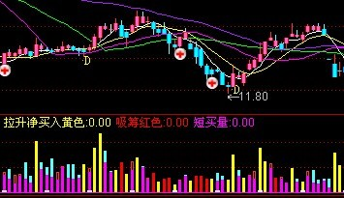

如图  最胆小 最窝囊的庄家  打一枪换一个地方的典型代表

